Säämi luándu juhlo – Lemmeejuuhâ, Kiävu já Suobbâd 60 ihheed
Ive 2016 uážžu Tave-Säämist juhlođ, tanen ko Lemmeejuuhâ aalmugmecci já Kiävu já Suobbâd luándumeecih tevdih 60 ihheed. Ton lasseen Suomâ meccikuávlui vuáđđudmist lii kuullâm 25 ihheed. Paje-Laapi luándukuávdáš Siijdâ luándukovetábáhtume Camera Borealis juhlo 20 ive avvees. Luándusuojâlemkuávluid uážžu juhlođ luándust jotemáin já uásálistmáin ive njunoštábáhtumán Camera Borealisân.
Juhlom álgá vyesimáánust Europ aalmugmeccipeeivi, já tast ovdâskulij tábáhtumeh láá jyehi mánuppaje. tábáhtumeh älgih škoovlâi ornim luándušoddâdempudâiguin. Paje-Laapi luándukuávdáš Siijdâst juhleihe liäkkoo pasepeeivi 22.5. Aurora Aanaar –kuovsâkkâsoovdânpyehtimáin já aalmugmeccielleekuuvijn “The magic of Northern nature”. Tábáhtumeh láá puohháid ávuseh.
Kesimáánu viiđâd peeivi puáhtá vandârdiđ Suobbâdjäävri kuuvl tarkkuđ luudij kiđđâtooimâid. Loddemokke kulá Aanaar-Paččvei –luándusuojâlemoovtâstpaargon já peeivi ääigi Suomâ, Taažâ já Ruošâ kooskâ tuálloo šievtátulâš kišto bongajum šlajâmeerijn.
Lemmee aalmugmeeci mij juhlop vandârdempeivijn Aanaarohoi ääigi lávârduv 23.7., mon peeivi Meccihaldâttâs já kuávlu irâtteijeeh uárnejeh maaŋgâpiälásâš ohjelm, nuuvtko väzzim- já juhâkärbismuuhijd já pyereestvaijeempalvâlusâid. Saavzâi paaimândmân puáhtá uápásmuđ Kaabi Joovnâ historjálâš sämitáálu pirrâjotteem ääigi. Kyesih pyehtih meid sávnuđ já puohčâliđ Lemmee čuásis čáácán. Oovdeb peeivi Lemmest uárnejuvvojeh ärbivuáváliih kolletoidemkištoh já kištotáánsuh.
Tuorâstuv 28.7. Čevetjäävrist lii Nuorttâlij ärbivyehitáálu kesipeivi, mii uárnejuvvoo oovtâst Sämimuseo Sijdáin. Peeivi ääigi lii kultturohjelm já párnái várás šaddoluándupäälgis, moos puáhtá uápásmuđ ubâ peerâ oovtâst. Táálu kulen puáhtá savâstâllâđ luándupalvâlusâi pargovieváin vaandârdmân, luándust jotemân já meccijd kyeskee aašijn.
Porgemáánust puáhtá uásálistiđ stivrejum telttavaandârdmân 26.–28.8.2016 Kiävu luándumiäcán já eelliđ keččâmin Juha Hurme stivrim Operaatio Paulaharju, mii puáhtá Samuli Paulaharju čäällim Suongil, suuri noita –kiirján vuáđudum čaaitâlm Kiävu luándumeeci Akukaamin. Čáittuseh láá 21.–27.8. piäiválávt tme 18, já nuuvtpa toho puáhtá vyelgiđ meid jiešráđálávt.
Čoovčâ luándust puáhtá navdâšiđ vaandârdmáin Sallâvääri historjálâš pygályssaje kuuvl Lemmee aalmugmeeci 60-ivejuhle já Europ kultturpirrâdâhpeeivi kunnen. Sallâvääri mokke uárnejuvvoo lávârduv 10.9. já ton ääigi puáhtá muštâččiđ tovláá pygályseellim já uápásmuđ Sallâvääri ááiđán já vijđes kámppákuávlun.
Camera Borealis –luándukovetábáhtume 20-ivejuhle teeman láá Lemmee aalmugmecci já Kiävu já Suobbâd luándumeecih. Tábáhtume uárnejuvvoo Siijdâst skammâmáánu 25.-27. peeivi. Sämikultturkuávdáš Sajosist fáállun lii konsert, mii ovtâstit luándukove já muusik. Konsert uárnejuvvoo oovtâstpargoost Kaamos Jazz –tábáhtuumijn já Aanaar kieldáin.
Juhleihe nohá suotâsávt muččâdumos juovlâlavluiguin Lemmest Kaabi Joovnâ táálu kulen, kaskoo täälvi ááigán nohádeijee luándu. Tilálâšvuotâ uárnejuvvoo oovtâst Aanaar servikuddijn juovlâmáánu 17. peeivi.
Mij tieđettep juhleive tábáhtumijn tärhibeht kuávlu loostâin já luontoon.fi – já siida.fi –siijđoi tábáhtumekalenderijn.

Lasetiätu juhleive tábáhtumijn Tave-Laapi meccikuávlust
- www.siida.fi
- www.luontoon.fi
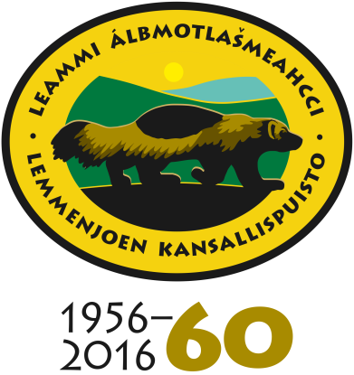
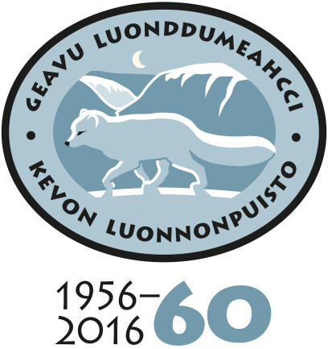
- Eromâšvuávájeijee Kirsi Ukkonen kirsi.ukkonen(at)metsa.fi tai 0400 479986

